现场采样/测量计划表
检测任务编号：粤鑫职定期2026184号
用人单位 | 中山市震耀机械设备制造有限公司 |  |  | 联系人、电话 | 姚先生13531837181
工作场所地址 | 中山市东升镇高沙联荣路（陈坤昌物业） |  |  | 检测类型 | 委托检测 定期检测 评价检测
项目负责人： |  | 项目组成员： |  | 预计采样与测量时间： | 7:30- 11:30,13:30- 17:30
编制人：  编制日期： |  | 审核人：  审核日期： |  | 批准人：  批准日期： | 用人单位主要负责人：  确认日期：
- 检测项目所用的空气收集器、采样/测量设备和样品保存方法与时限
检测项目 | 检测依据 | 样品保存条件和期限
噪声 | GBZ/T 189.8-2007 | /
其他粉尘（总尘） | GBZ/T192.1－2025 | 长期
注：
二、采样/测量布点、方式和数量等
采样与测量号 | 工作场所 | 检测岗位 | 每班次人数 | 作业类型 | 采样或测量对象或地点及时机 | 检测项目 | 限值类型 | 接触类型 | 采样方式 | 采样时间类型 | 空气收集器 | 采样测量设备 | 采样流量(L/min) | 每天点数或对象 | 每天次数 | 检测天数 | 采样时间 | 代表时间
 | 生产车间 | 装配工 | 5 | 固定 | 装配工位 | 噪声 | / | ① | 定点 | 短时间 | 直读 | 多功能声级计AWA5688 | / | 2 | 1 | 1 | / | 4h
 | 生产车间 | 维修工 | 1 | 流动 | 劳动者 | 其他粉尘（总尘） | PC-TWA | ② | 个体 | 长时间 | 丙纶滤膜 | 防爆个体采样器AKFC-92G | 2.0 | 1 | 1 | 1 | 4h | 8h
 |  |  |  |  | 磨床工位 | 其他粉尘（总尘） | PE |  | 定点 | 短时间 | 丙纶滤膜 | 防爆粉尘采样器AKFC-92A | 20.0 | 1 | 1 | 1 | 15min | 1h
 |  |  |  |  |  | 噪声 | / |  | 定点 | 短时间 | 直读 | 多功能声级计AWA5688 | / | 1 | 1 | 1 | / | 1h
 |  |  |  |  | 车床工位 | 噪声 | / |  | 定点 | 短时间 | 直读 | 多功能声级计AWA5688 | / | 1 | 1 | 1 | / | 2h
 |  |  |  |  | 钻床工位 | 噪声 | / |  | 定点 | 短时间 | 直读 | 多功能声级计AWA5688 | / | 1 | 1 | 1 | / | 2h
 |  |  |  |  | 铣床工位 | 噪声 | / |  | 定点 | 短时间 | 直读 | 多功能声级计AWA5688 | / | 1 | 1 | 1 | / | 3h
备注：接触类型：①接触水平相对稳定因素；②接触水平相对不稳定因素

注:采样与测量地点设置示意图见附件(可在设备布局图中描绘，示意图中标识的采样与测量地点号应能与采样与测量计划相对应)。
采样/测量地点设置示意图：

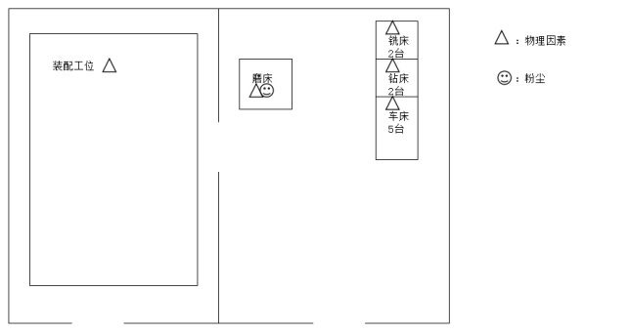
6
5
4
3
1

